第六届“企业社会责任”征文大赛The sixth CSR Paper COMPETITION -2012

论文

我国上市公司
企业社会责任与环境测控关系的实证研究

姓名 陈小强
学校 南京信息工程大学滨江学院
专业 测控技术与仪器
联系方式 15895938161
导师
时间 2013 年 3 月 21 日

大赛论文（设计）诚信声明书

本人声明：我所提交的大赛论文（设计）《我国上市公司企业社会责任与环境测控关系的实证研究》是我在指导教师指导下独立研究、写作的成果，论文中所引用他人的无论以何种方式发布的文字、研究成果，均在论文中加以说明；有关教师、同学和其他人员对本文的写作、修订提出过并为我在论文中加以采纳的意见、建议，均已在我的致谢辞中加以说明并深致谢意。

论文作者 陈小强 （签字） 时间：2013年3月21日

我国上市公司
企业社会责任与环境测控关系的实证研究

陈小强

摘要
近年来，PM2.5监测仪器畅销，并且很快成为公众了解环境质量的重要指标。这种现象一定程度上反映的是人们对当前环境的不满与恐慌，然而因这种恐慌所带来的社会舆论促使政府职能机关大量采购环境监测仪器，给环境监测市场带来巨大利润，促进了环境检测仪器市场的发展。环境监测仪器所带来的经济效益推动了环境测控技术的革新，这是环境监测企业在承担企业社会责任的同时又完成自身盈利目的的很好体现。同时，作为非环境检测企业也应承担的企业社会责任以及支付环境保护方面的社会成本，这是政府强制监管和法律约束的，是必须履行的责任。然而，现今政府所执行的垄断环境监测市场也是存在弊端的。本文认为只有企业履行企业社会责任，行政职能部门实行监管的监测经济市场化，才可以减缓环境问题。
由此，本文主要观点是基于企业社会责任与环境测控的矛盾关系，寻求其中改善矛盾的方法，从而实现减缓环境问题的效果，并且提出了环境测控的观点。

关键词：环境监测 环境测控 可持续发展 环境问题 企业社会责任
目录
第一章 论文简述 4
一、污染企业与环境监测企业的概况 4
二、问题研究的基本背景 4
第二章 环境政策与监测经济市场化 6
一.“监测市场”是当前环境政治体系下的强制市场 6
二、政府垄断环境监测市场所带来的弊端 7
1.环境监测机构相对过剩,造成监测能力的浪费 7
2.监测数据难以作为制定环境政策和环境执法的依据 7
3.政府行政垄断限制环境监测发展 7
三、环境监测市场化的法律保障 8
1.通过立法，创造环境监测市场需求 8
2.利用法律制度规范环境监测市场 9
第三章 “监测经济”与企业社会责任 9
一、以PM2.5监测仪器为例简述“监测经济” 9
1.当前环境监测市场化的背景下，监测经济潜力巨大 9
二、 监测经济的利益分布与对策 10
1.当前国际背景下的监测市场利益分配 10
2.寻求问题的解决方法 11
三、由“测”转向“控”的企业社会责任方向 11
1.当前环境监测行业的研发方向 11
2.未来对环境监测企业履行社会责任的要求与必要性 11
第四章 环境测控 --- 解决环境问题的最佳模式 12
附录图表 13
参考文献 15

第一章 论文简述

一、污染企业与环境监测企业的概况
污染企业是指电镀,重有环境的危害程度不言而色金属,冶炼,含铅蓄电池,化工原料,皮革,危险废物处置等排放污染的企业,是由社会发展所带来的一些需求而产生的一系列会产生污染物的企业总和。社会发展需要它的存在，但是其带来的污染问题则是无法避免的。

环境监测企业是指以生产环境监测仪器为主要职能的一系列企业法人的总称，是将生产与改良环境监测仪器作为企业生存头等大事的企业，是政府实行环境管理过程中必不可少的存在。

二、问题研究的基本背景
（一）国内背景

1、环境恶化不断加剧
国内环境的恶化我们都是亲身经历的,淡水资源短缺,污染严重,海水轻度污染;大气污染严重,空气质量下降;废弃物快速增长;自然生态面临威胁;土地退化,森林有限;农药残留让人们担心食品的安全,重金属超标直接威胁到生命安全;地下水过度开采造成地面沉降等等;他们侵害健康、吞嚼生命造成的损失无法估量,成为我国可持续发展不能回避的现实问题。

2、人们更加关注环境问题
人类的发展是分阶段的,各个阶段人类的需求存在重大的差别,就个人而言对生活的期望也存在较大的差异。在我们国家,随着改革开放以来经济的快速发展,吃饱穿暖的问题基本得到解决,人们更多地关心生活得好的问题,环境对人们的生活质量和健康有重大影响,因此环境问题越来越引起人们的重视.

3、环境经济可能成为新的经济增长点
新经济过后世界各国还没有找到一个新的引领全球共同发展的经济增长点。在全球金融危机和欧洲债务危机的不利国际经济形势下,欧洲和美国都十分重视与环境相关的研发以及技术和设备的应用和推广,环境经济有可能成为未来世界经济发展的新增长点。在国内面临发展方式转变、经济发展不平衡、地方债务负担加剧等困难的情况下,我国也当然应该重视环境经济的发展。

4、我国政府重视环境问题
2013年是我国十二五的第三年,十二五规划纲要提出绿色发展,建设资源节约型、环境友好型社会的目标,这是实现我国经济发展方式转变的重要举措。借这个契机,将环境政策进行系统的疏理和评价,有利于更圆满地完成规划纲要的要求。可持续发展绝不仅仅是口号,也不是对民众要求改善环境质量良好愿望。

（二）国际背景

1、整体国际环境出现恶化
从国际上看,随着人口的增长和经济的发展,环境资源数量的减少和质量的下降十分明显,例如可利用淡水资源的短缺、森林覆盖率的降低、土壤退化、生物多样性降低、空气质量下降等等问题。其结果已经直接威胁到部分地区人们的健康和生存,他们有的饮用水细菌和有害化学物质超标,有的生活在垃圾周围,有的工作和生活环境有毒有害物质聚集。

2、发达国家利用环境问题向发展中国家施压
全球性环境问题越来越引起国际社会的重视,发达国家主动承担了部分减少污染、保护环境的责任和义务,这一方面是因为发达国家由于经济发展程度高,对环境质量的需求更高;另一方面也是因为发达国家历史以来为了取得经济发展对环境资源的数量和质量下降有不可推卸的责任;当然通过保护环境来实现其经济和政治目的也是其重要的意图。当前发达国家有将环境全球性事务的义务和责任向发展中国家特别是中国施压和转移的倾向,对此我们在做好国内环境保护、承担适度的国际责任的同时,需要有理、有力、有节地阐述我们的立场和观点,并争取国际社会的理解和认可。

三、研究此论题的目的与意义

作为一个普通的，怀有梦想的大学生，我几乎每天都可以看到关于环境问题日趋严重的新闻报道，这时我就开始思考，作为一个发展中国家，我们应该如何应对环境问题呢？
我在查阅了大量资料并且完善了自己儿时的设想，大胆的提出了环境测控的概念。并做此文论证其与企业社会责任的关系。
研究此论题的目的
1：环境测控计划，本来是我的创业计划书，我认为人类总有一天要迈向绿色工业化时代，环境监测市场是一个亟待开辟与提升的市场，我通过论证此文，试图阐述一个观点，那就是“监测经济“所隐藏的巨大利益。
2：第一次工业革命与我们无关，第二次工业革命依旧与我们无关，第三次科技革命一定程度上也与我们无关，我愤恨我们华夏子孙为何在科技上总是输于其他民族，我在想，绿色工业化时代，一定要是我们中华民族领航，特通过此文说明我国环境监测市场惨淡的现状，与改善的观点。
3：阐述并且论证了“环境测控”，以及其缓解环境问题的积极作用。

第二章 环境政策与监测经济市场化

一.“监测市场”是当前环境政治体系下的强制市场
根据《中华人民共和国环境保护法》，国务院、县级以上地方人民政府环境保护行政主管部门均有管理当地环境的职责，有根据当地经济发展程度和环境现状制定环境标准并且将其落彻贯实的义务。

2012 年2 月29 日，环保部和质检总局公布新修订的《环境空气质量标准》， 给相应的环境监测企业提出了排放污染的标准，从立法的角度上确定了每个环境污染企业都有义务购买环境监测仪器，并且受到环境监测部门的监督，从而强制性的产生和发展了环境监测市场。

二、政府垄断环境监测市场所带来的弊端

环境监测是制定环境标准的技术基础,政府和环境行政主管部门在进行区域环境规划,整体环境质量评价以及处理环境污染事故、污染纠纷等行政执法过程中,都会需要环境指标、环境质量等定量监测数据作为客观依据。但从目前我国环境监测现状来看,由国家、省级、市级组成的三级环境监测网并没有完成提供完整监测数据,收集汇总监测信息,推动监测技术进步的作用。而且,数量众多的环境监测站成了国家和地方政府的财政负担,每年都要拨出一大笔资金维持监测站的生存。这些也直接影响了环境监测报告制度的实施。可见,现有的环境监测体制已经不能满足环境保护的要求,具体表现在以下几个方面:

1.环境监测机构相对过剩,造成监测能力的浪费
我国的各级环境监测站大多属国家拨款的事业单位,隶属于各级环保执法部门。所以在机构设置上,按行政区划从国家,省级到区县甚至乡镇都设立了监测站,每个监测站都投资配备相同的人员和基础设施,形成点多面广的局面。但事实上,真正有环境监测能力,达到国家要求标准的并不多。大量监测站的重复设置导致工作效率低,设备闲置老化。国家或当地政府用于环境监测的拨款主要被用来发放监测站人员的工资,没有多余的资金来运行、维护监测设备,更不用说用于环境监技术改造和更新落后陈旧的监测设备。

2.监测数据难以作为制定环境政策和环境执法的依据
客观上,由于监测设备陈旧,监测人员水平有限,监测站难以保证监测数据的科学性和精确性,不能准确反映环境质量状况和各项环境污染指标。主观上,各级监测站与地方政府是行政隶属关系。当监测数据真实反映当地的污染指标,影响时任政府的政绩时,就会不可避免的产生政府行政部门的行政干预行为,伪造修改数据,破坏执法的真实性、公正性和严肃性。可见,监测机构的行政隶属关系为政府干预环境监提供了条件。

3.政府行政垄断限制环境监测发展
有环境监测能力的企业,尽管设备先进,监测能力强,但由于缺乏环境法律制度上的资质认可,其数据不被政府接受,不能进入环境保护市场。事实上,环境监测完全成为环保行政部门的职责,并不利于环境保护事业的发展。一方面,是环境行政部门从财力人力上无力做好环保监测工作;另一方面,大量有能力的社会监测力量被阻隔在行业之外。

三、环境监测市场化的法律保障
环境监测的市场化发展趋势既是我国市场经济改革和环境保护的要求,也是我国加入认TO后,与国外环境监测机构竞争的必然选择。由于入世后,我国已承诺要逐步放开环境监测市场,我国国有环境监测站在环境监测市场的垄断地位会被打破,任何有资格的监测机构都可以进入国内的环境监测市场。目前,国外环境监测的市场运作方式己经很成熟,他们的监测机构能很快根据市场的需要定位自己的市场范围和发展方向,其监测设施的高科技水平,监测技术和手段的完善能为客户提供及时准确的服务。相比之下,国内的监测机构就处于劣势地位。所以,政府行政部门和国内的监测机构要加快体制改革速度,确立环境监测的市场化方向,在为环境管理服务的同时,提高市场竞争力。
在环境监测市场化的同时，不可避免的是，市场调控当中的弊端，因此需要法律保障与约束，实现宏观调控与市场调控相结合。

1.通过立法，创造环境监测市场需求
环境监测数据主要满足三种需要:为环境科研和开发环境监测技术提供基础性数据;政府环境行政部门制定环境政策,对环境质量进行评估;环境执法部门对排污企业进行长期的定点定期监督.(特殊情况是为环境污染仲裁,解决环境污染纠纷提供法律依据)。一直以来,这些数据都是由各级环境监测机构无偿提供。但环境监测实现市场化后,科研单位和政府都必须依市场规则,向环境监测机构购买数据。数据的“消费者”也可以通过市场比较或公开招投标的方式选择高水平的监测机构。环境监督部门需要监测数据作为执法依据时,也应该改变由环境监测机构免费提供数据的做法,将其转为排污企业的责任和义务。在相关的环境法律制度中确立企业排污报告制度,要求排污企业定期向环保部门提供污染物排放数据,作为审核、颁发企业排污许可证的必要条件。如果企业自身没有监测能力,可以委托专业的环境监测机构提供监测数据,企业根据签订的委托合同付出相应的报酬。为了避免企业和监测机构作假,环境监督部门还应制定严格的惩罚性措施,保证监测数据的真实性和准确性。

2.利用法律制度规范环境监测市场
进入环境监测市场,从事经营活动的主要包括两类企业:一是监测设备的生产企业,主要是为从事环境监测的机构或自行监测的企业提供合格的监测设备;一是直接从事监测工作的机构,为政府有关行政部门或委托单位提供环境监测数据,如专业的环境监测公司。在前文中己指出,环境行政部门已不再承担提供环境监测数据、发展环境监测技术的任务,环境监测己成为一种由市场提供的服务性工作。当环保部门的监管权和经营权分离后,它的管理职能将更具有专指性,那就是建立有效的配套监督机制,保证市场主体的公平竞争,降低环境监测市场的交易成本。环境监测市场作为环保市场的一部分,同样具有公益性的特性。因此环境监测市场不能单纯追求利润的最大化,应以实现环境公益为目的,所以对于环境监测市场要有严格的产品质量标准和市场准入制度,这才能体现国家环境管理的目的,使环境监测最终能为环境监督执法和污染治理提供基础性技术依据。

综上所述，只有将环境环境监测市场化，并且通过法律将其规范化，才会给环境监测行业带来活力。

第三章 “监测经济”与企业社会责任

一、以PM2.5监测仪器为例简述“监测经济”
“监测经济”是指在环境监测市场中，通过交换环境数据，或是通过生产监测或是与监测有关产品所带来的效益总和。

1.当前环境监测市场化的背景下，监测经济潜力巨大
自2013年年初以来，PM2.5突然成为人们关注的话题，由于雾霾天气频繁，人们越来越对自己生活的环境感到担忧与恐慌，因此带来的是环境净化市场的火热营销。
近年来，以净化PM2.5为宣传语的空气净化器热卖，从2010 年，2011 年和2012 年前三季度数据来看，空气净化器零售量同比涨幅均在11%以上，且涨幅逐年递增，同比增长幅度由11.4%增至14.7%；空气净化器零售额同比涨幅在17%以上，涨幅逐年减少，由27.6%降至17.2%。
这里的空气净化器就是典型的监测经济的产物，是在“测”这后出现的“控”的过程，是一个环境测控的典型过程。
不仅是以空气净化器为代表的环境净化仪器发生了热卖，监测仪器本身销量也出现了爆发性的增长，据估计预计 2012~2015 年内，国内将有 3000 多台PM2.5监测仪器的需求量。而且国产价格在 10 万以内，进口设备达到 30 多万。平均一台设备价值 20 万，核算起来将近有6亿的产值。 并且PM2.5检测仪器的使用寿命为3年左右，后续市场空间巨大。

- 监测经济的利益分布与对策

1.当前国际背景下的监测市场利益分配
在环境监测市场巨大的经济效益下，各仪器厂商面临巨大的发展机遇，但由于技术水平的差异，国内外厂商就细分领域展开了激烈的角逐。仅就PM2.5监测设备市场而言，美国TFS(赛默飞世尔)、美国MetOne、法国ESA(苏氏环境)等掌握着市场话语权，国内只有雪迪龙、聚光科技、先河环保和天瑞仪器等有限的几家公司涉及该领域，技术与国外有较大差距。我国PM2.5的监测设备和技术还主要依赖进口，国外产品占70%以上市场份额。技术要求稍低的PM10监测仪器基本实现国产，国产仪器明显的价格优势也让进口产品在中低端市场几无立足之地。
无独有偶，在环境监测仪器的其他领域也面临类似的问题，整体表现为低端产品的重复生产制造严重;具有自主知识产权的仪器种类较少;稳定性和可靠性不足。具体来看，国内监测仪器厂家多集中在废水、废气、水质、空气质量监测等在线分析领域，CEMS同类产品居多，企业利益短视现象较为突出。高端监测分析仪器偏少，仍然被国外垄断，例如GC-MS、ICP-MS、LC-MS等。同时，除原子荧光外，其他环境监测系统虽然目前国产的也可以满足使用需求，但一次仪表、传感器等核心部件仍然依赖国外进口。再加上稳定性、抗衰老性等问题导致ABB、哈希、热电、岛津等外资品牌占据了较大的市场份额和中国的高端市场。
因此可以暴露出我国环境监测市场所存在的弊端：技术水平低、依赖进口、生产效率低等等，总之我们在监测仪器市场上无力与外国品牌竞争。

２.寻求问题的解决方法
我国环境监测仪器市场存在如此多的弊端，导致无力与国外品牌竞争，最主要的原因是没有一个大型的具有国际竞争力的综合企业，作为社会主义国家，国家并没有把环境监测企业收归国有使之转化为公有制经济的一部分，当前国内环境监测仪器生产企业，多为小型企业，因此竞争能力不强。
如今，环境监测仪器生产企业可以有两种发展方向，一是将一些小型环境监测企业整合，合并并且由国家经营，从而发展一个颇具规模的综合性环境监测企业，二是发展一批极具专业化的中小型企业，在某一个环境监测领域中发挥其专业特长。

三、由“测”转向“控”的企业社会责任方向
- 当前环境监测行业的研发方向
当前环境监测仪器生产企业主要都是以环境监测为主要研发目标，目的在于是自身生产的环境监测仪器所监测的数据更加准确，延长使用的寿命。
然而，这其中的问题在于监测准确了却没有发展相应的治理方法，而现如今最有效，也是最常用的控制环境污染的办法就是勒令工厂停工或者外迁。而本文一开始就提到，无论污染企业搬迁到哪，都离不开在我们所生活的地球上，环境的整体性说明，无论搬迁到哪，都会影响整个地球的气候环境。所以一味的搬迁是解决不了实际问题的。
因此，环境监测企业的企业社会责任不能仅仅停留在如何将数据测得准确，而是如何去治理，去沉淀污染。
例如双碱法烟气脱硫除尘技术,就很好的缓解了二氧化硫排放的问题，对二氧化硫有着很好的吸附作用，但是由于其中存在着些问题，所以并未被大量的生产并且使用。这原因还是归结在，没有出现一个大型的综合环境监测企业。
如果真的能有一个企业，改良了双碱法烟气脱硫除尘技术,那么酸雨问题会有很好的改善。

2.未来对环境监测企业履行社会责任的要求与必要性
二十一世纪是一个多灾多难的世纪，温室效应明显，旱涝灾害频繁，特别是在发展中国家，环境问题更为明显。我国作为拥有九百六十万平方公里的大国，解决环境难题的任务更加艰巨。我国环境监测企业，必须积极研发环境控制技术，控制环境恶化的局面，这是造福子孙的福利，也符合可持续发展的要求。

第四章 环境测控 --- 解决环境问题的最佳模式

“测”是人类通过实践对世界的感知。
“控”是人类通过实践对世界的改造。
而测控，就是人来感知世界从而改变世界的过程，而本文提出的环境测控观点就是基于对上述论文的论述而总结的，缓解环境问题的最佳方法，是在监测经济市场化，环境政策多元化，政府职能落实化的前提下，利用群众监督，经济运作，政府反馈，三种基本方式的循环所组成的运作模式，是由市场提供环境监测信息，政府审核，群众监督，从而达到测量的目的，在由政府行使职能，市场提供技术与仪器，群众参与，达到环境控制的目的一个过程。
环境测控模式，是将环境监测数据公开化，并且，时时监督，时时控制的网络运行模式。例如PM2.5监测仪器的测控过程，由群众监督发现问题，政府机关采购仪器，再到新闻媒体公开PM2.5监测数据，实现了信息的时时公开，促进了环境控制市场的繁荣，导致空气净化器等仪器供不应求，最终使得空气净化技术的稳步提升。
环境测控模式，是有效的利用了市场的微观调控，将环境测控企业中的有能力者留下，将落后的无能力的企业淘汰，从而实现资源的最优分配的一种市场，是通过国家权力机关，通过宏观调控，致使监测市场趋于规范化，稳定化的一种政策，是通过群众监督，将群众所处的环境污染状况切切实实的传达给群众自身，而不是仅仅是国家机关的固守秘密的一种公开信息。

附录图表

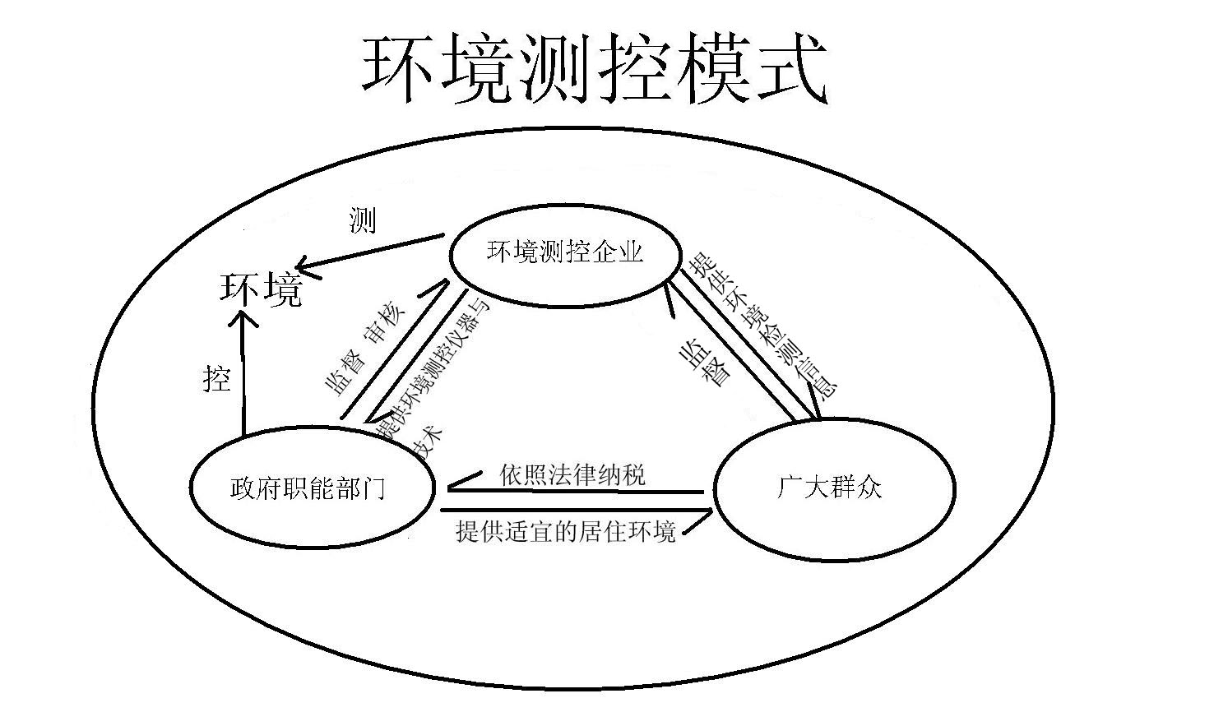

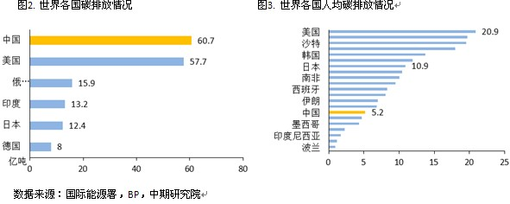

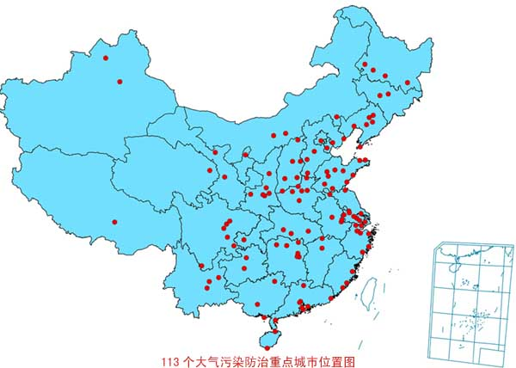

相关的法律文件
中华人民共和国环境保护法 | 中华人民共和国渔业法
中华人民共和国水污染防治法 | 中华人民共和国节约能源法
中华人民共和国大气污染防治法 | 中华人民共和国草原法
中华人民共和国噪声污染防治法 | 中华人民共和国气象法
中华人民共和国固体废弃物污染防治法 | 中华人民共和国野生动物保护法
中华人民共和国放射物污染防治法 | 中华人民共和国土地管理法
中华人民共和国环境影响评价法 | 中华人民共和国森林法
中华人民共和国水法 | 中华人民共和国宪法
中华人民共和国可再生能源法 | 中华人民共和国行政许可法
中华人民共和国防沙治沙法 | 中华人民共和国行政处罚法
中华人民共和国城市规划法 | 中华人民共和国行政复议法

参考文献
[1] 李欣. 环境政策研究[D]. 财政部财政科学研究所, 2008.
[2] 姜津津. 适应市场机制的环境法制建设问题研究[D]. 中国环境资源法学研讨会, 2002.
[3] PM2.5监测仪器市场扩容 竞争格局发生改变[N]. 中国经营报, 2013/1/18(1).
[4] 徐燕燕. 监测经济[N]. 财经日报, 2013/1/14.

